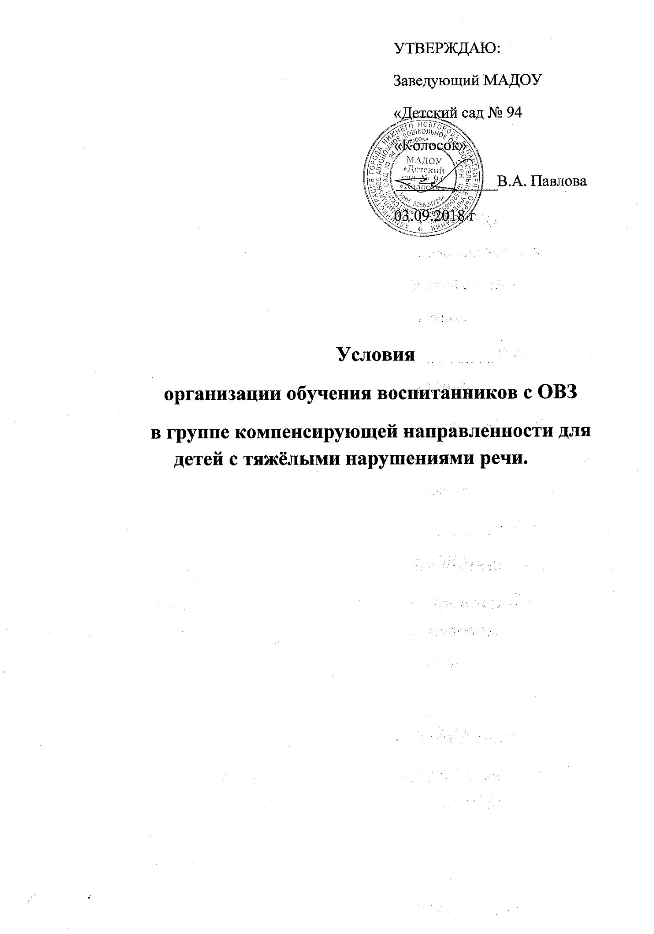
Профессиональная деятельность учителя-логопеда учреждения направлена на оказание своевременной коррекционно-педагогической помощи детям с ОВЗ (с тяжёлыми нарушениями речи, с речевым диагнозом общее недоразвитие речи (далее ОНР). В МАДОУ функционирует группа компенсирующей направленности для детей с тяжёлыми нарушениями речи.
Количество обучающихся с ОВЗ – 16 человек.
Специальные условия и дидактические материалы:
Специальные технические средства обучения коллективного и индивидуального пользования:
Занятия проводятся в отдельном кабинете учителя-логопеда. Где имеется: рабочий стол учителя-логопеда, столы детские, стулья детские, мольберт, фланелеграф, настенное зеркало со специальным дополнительным освещением (50x100), школьная доска, маленькие зеркала по количеству детей, магнитофон, песочный стол с подсветкой, проэктор, ноутбук.
Для работы с детьми используются специальные пособия и дидактические материалы.
Н.В. Нищева. Картинный материал к речевой карте ребенка младшего дошкольного возраста с ОНР - СПб., ДЕТСТВО-ПРЕСС, 2014г.
Н.В. Нищева. Картотека предметных и сюжетных картинок для автоматизации и дифференциации звуков. Выпуски 1, 2, 3, 4.- СПб., ДЕТСТВО- ПРЕСС, 2013г.
Н.В. Нищева. Тексты и картинки для автоматизации звуков - СПб., ДЕТСТВО-ПРЕСС, 2013г.
Н,В, Нищева. Картинки и тексты для автоматизации звуков - СПб., ДЕТСТВО-ПРЕСС, 2012г.
Н.В. Нищева. Играйка 1. Дидактические игры для развития речи дошкольников - СПб., ДЕТСТВО-ПРЕСС, 2010г.
Н.В. Нищева. Играйка 2. Дидактические игры для развития речи дошкольников - СПб., ДЕТСТВО-ПРЕСС, 2010г.
Н.В. Нищева. Играйка 3. Игры для развития речи дошкольников - СПб., ДЕТСТВО-ПРЕСС, 2010г.
Н.В. Нищева. Играйка 4. Собирайка - СПб., ДЕТСТВО-ПРЕСС, 2010г.
Н.В. Нищева. Играйка 5. - СПб., ДЕТСТВО-ПРЕСС, 2009г.
Н.В. Нищева. Играйка 6. Грамотейка. - СПб., ДЕТСТВО-ПРЕСС, 2013г.
Н.В. Нищева. Играйка 7. Собирайка - СПб., ДЕТСТВО-ПРЕСС, 2010г.
Н.В. Нищева. Играйка 8. Читайка - СПб., ДЕТСТВО-ПРЕСС, 2010г.
Н.В. Нищева. Играйка 9. Различайка - СПб., ДЕТСТВО-ПРЕСС, 2010г.
Н.В. Нищева. Играйка 10. Считайка. Игры для развития математических представлений у старших дошкольников - СПб., ДЕТСТВО-ПРЕСС, 2010г.
Н.В. Нищева. Играйка 11. Игры для формирования представлений о времени у детей дошкольного возраста - СПб., ДЕТСТВО-ПРЕСС, 2011г.
Н.В. Нищева. Играйка 12. Маленькая хозяйка. Игры для развития речи, мышления, внимания - СПб., ДЕТСТВО-ПРЕСС, 2013г.
Н.В. Нищева. Играйка 13. Соображайка. Игры для развития математических представлений - СПб., ДЕТСТВО-ПРЕСС, 2011г.
Н.В.Нищева. Все работы хороши. Детям о профессиях. Серия демонстрационных картин с методическими рекомендациями. - СПб., ДЕТСТВО-ПРЕСС, 2009г.
Н.В.Нищева. Веселая артикуляционная гимнастика. - СПб., ДЕТСТВО-ПРЕСС, 2013г.
Н.В. Нищева. Веселая артикуляционная гимнастика 2 - СПб., ДЕТСТВО-ПРЕСС, 2013г.
Н.В. Нищева. Веселая мимическая гимнастика - СПб., ДЕТСТВО- ПРЕСС, 2013г.
Н.В. Нищева. Веселые дразнилки для малышей. - СПб., ДЕТСТВО- ПРЕСС, 2013г.
Н.В. Нищева. Веселые диалоги. - СПб., ДЕТСТВО-ПРЕСС, 2014г.
Н.В. Нищева. Веселые пальчики. - СПб., ДЕТСТВО-ПРЕСС, 2014г
Н.В. Нищева. Кем быть? Детям о профессиях. Серия демонстрационных картин с методическими рекомендациями. - СПб., ДЕТСТВО-ПРЕСС,2009г.
Н.В. Нищева. Круглый год. Серия демонстрационных картин с методическими рекомендациями. - СПб., ДЕТСТВО-ПРЕСС, 2009г.
Н.В. Нищева. Мамы всякие нужны. Детям о профессиях. Серия демонстрационных картин с методическими рекомендациями. - СПб., ДЕТСТВО-ПРЕСС, 2010г.
Н.В. Нищева. Наш детский сад. Серия демонстрационных картин с методическими рекомендациями. - СПб., ДЕТСТВО-ПРЕСС, 2010г.
Н.В. Нищева. Наш детский сад №2.Серия демонстрационных картин с методическими рекомендациями. - СПб., ДЕТСТВО-ПРЕСС, 2009г.
Н.В. Нищева. Раз комета, два планета. Демонстрационные плакаты и беседы для формирования у дошкольников первичных представлений о звездах и планетах. - СПб., ДЕТСТВО--ПРЕСС, 2009г.
Н.В. Нищева. А как поступишь ты? Дошкольникам об этикете. Серии картинок и тексты бесед. - СПб., ДЕТСТВО-ПРЕСС, 2010г.
Н.В. Нищева. Серии картинок для обучения дошкольников рассказыванию. Выпуск 1,- СПб., ДЕТСТВО-ПРЕСС, 2014г.
Н.В. Нищева. Серии картинок для обучения дошкольников рассказыванию. Выпуск 2,- СПб., ДЕТСТВО-ПРЕСС, 2014г.
Н.В. Нищева. Мы едем, едем, едем... Виды транспорта- СПб., ДЕТСТВО-ПРЕСС, 2010г.
Н.В. Нищева. Мир природы. Животные- СПб., ДЕТСТВО-ПРЕСС,2013г.
Н.В. Нищева. Живая природа. В мире животных - СПб., ДЕТСТВО- ПРЕСС, 2013г.
Н.В. Нищева. Живая природа. В мире растений - СПб., ДЕТСТВО- ПРЕСС, 2013г.
Н.В. Нищева. Картотека предметных картинок. Фрукты, овощи - СПб., ДЕТСТВО-ПРЕСС, 2013г.
Н.В. Нищева. Картотека предметных картинок. Деревья, кустарники, грибы- СПб., ДЕТСТВО-ПРЕСС, 2013г.
Н.В.Нищева. Картотека предметных картинок. Транспорт - СПб., ДЕТСТВО-ПРЕСС, 2012г.
Н.В. Нищева. Картотека предметных картинок. Животные наших лесов, домашние животные, их детеныши - СПб., ДЕТСТВО-ПРЕСС, 2012г.
Н.В. Нищева. Картотека предметных картинок. Животные жарких и северных стран. Животный мир океана - СПб., ДЕТСТВО-ПРЕСС, 2012г.
Н.В. Нищева. Картотека предметных картинок. Садовые и лесные ягоды. Комнатные растения - СПб., ДЕТСТВО-ПРЕСС, 2012г.
Н.В. Нищева. Картотека предметных картинок. Первоцветы, полевые и луговые цветы - СПб., ДЕТСТВО-ПРЕСС, 2012г.
Н.В. Нищева. Картотека предметных картинок. Домашние, перелетные, зимующие птицы- СПб., ДЕТСТВО-ПРЕСС, 2012г.
Н.В. Нищева. Картотека предметных картинок. Аквариумные и пресноводные рыбы. Насекомые и пауки - СПб., ДЕТСТВО-ПРЕСС, 2012г.
Н.В. Нищева. Картотека предметных картинок. Орудия труда, инструменты. - СПб., ДЕТСТВО-ПРЕСС, 2012г.
Н.В. Нищева. Картотека предметных картинок. Игрушки, школьные принадлежности. - СПб., ДЕТСТВО-ПРЕСС, 2013г.
Н.В. Нищева. Картотека предметных картинок. Посуда, мебель. - СПб., ДЕТСТВО-ПРЕСС, 2011г.
Н.В. Нищева. Картотека предметных картинок. Бытовая техника. - СПб., ДЕТСТВО-ПРЕСС, 2011г.
Н.В. Нишева. Картотека предметных картинок. Образный строй речи дошкольника. Имена прилагательные. - СПб., ДЕТСТВО-ПРЕСС, 2012г.
Н.В. Нищева. Картотека сюжетных картинок. Глагольный словарь дошкольника. - СПб., ДЕТСТВО-ПРЕСС, 2012г.
Н.В. Нищева. Картотека сюжетных картинок. Предлоги. - СПб., ДЕТСТВО-ПРЕСС, 2013г.
Н.В. Нищева. Картотека предметных картинок. Защитники Отечества. Покорители космоса - СПб., ДЕТСТВО-ПРЕСС, 2012г.
Н.В. Нищева. Москва - столица России. - СПб, ДЕТСТВО-ПРЕСС, 2011г.
Специальные учебные пособия и дидактические материалы:

Н. В. Нищева. Современная система коррекционной работы в группе компенсирующей направленности для детей с нарушениями речи. – СПб., ДЕТСТВО-ПРЕСС, 2017г.
Н.В. Нищева. Комплексная образовательная программа дошкольного образования для детей с тяжелыми нарушениями речи (общим недоразвитием речи) с 3 до 7- СПб., ДЕТСТВО-ПРЕСС, 2016г.
Н.В. Нищева. Планирование коррекционно-развивающей работы в группе компенсирующей направленности для детей с тяжелыми нарушениями речи (ОНР) и рабочая программа учителя-логопеда. СПб., ДЕТСТВО-ПРЕСС, 2015г.
Н.В. Нищева. Речевая карта ребенка с общим недоразвитием речи (с 4 до 7 лет)- СПб., ДЕТСТВО-ПРЕСС, 2013г.
Н. В. Нищева. Конспекты подгрупповых логопедических занятий в средней группе компенсирующей направленности ДОО – СПб., ДЕТСТВО-ПРЕСС, 2015г.
Н.В. Нищева. Мой букварь. - СПб., ДЕТСТВО-ПРЕСС, 2013г.
Н.В. Нищева. Тетради для средней логопедической группы детского сада №1, №2 - СПб., ДЕТСТВО-ПРЕСС, 2013г.
Н. В. Нищева. Логоритмика в системе коррекционной работы в ДОО. – СПб., ДЕТСТВО-ПРЕСС, 2014г.
Н. В. Нищева. Веселая дыхательная гимнастика. – СПб., ДЕТСТВО-ПРЕСС, 2014г.
Н. В. Нищева. Если ребенок плохо говорит. – СПб, ДЕТСТВО-ПРЕСС, 2015г.
Н.В. Нищева. Картотека подвижных игр, упражнений, пальчиковой гимнастики- СПб,. ДЕТСТВО-ПРЕСС,2012г.
Н. В. Нищева. Картотека заданий для автоматизации правильного произношения и дифференциации звуков разных групп- СПб., ДЕТСТВО-ПРЕСС, 2012г.
Н. В. Нищева. Подвижные и дидактические игры на прогулке- СПб,. ДЕТСТВО-ПРЕСС. 2013г.
Н. В. Нищева. Если ребенок плохо говорит-СПб., ДЕТСТВО-ПРЕСС.2012г.
Н. В. Нищева. Конспекты подгрупповых логопедических занятий в старшей группе компенсирующей направленности ДОО – СПб., ДЕТСТВО-ПРЕСС, 2015г.

Н.В. Нищева. Тетрадь для старшей логопедической группы детского сада №1, №2 - СПб., ДЕТСТВО-ПРЕСС, 2013г.
Н.В. Нищева. Четыре времени года. Цикл занятий по развитию речи старших дошкольников при рассматривании произведений пейзажной живописи- СПб., ДЕТСТВО-ПРЕСС, 2012г.
Н. В. Нищева. Конспекты подгрупповых логопедических занятий в подготовительной к школе группе компенсирующей направленности ДОО – СПб., ДЕТСТВО-ПРЕСС, 2015г.
Н.В. Нищева. Тетрадь для подготовительной к школе логопедической группы детского сада №1, №2 - СПб., ДЕТСТВО-ПРЕСС, 2013г.
Н.В. Нищева. Тетрадь по обучению грамоте детей дошкольного возраста №1 - СПб., ДЕТСТВО-ПРЕСС, 2013г.
Н.В. Нищева. Тетрадь по обучению грамоте детей дошкольного возраста № 2 - СПб., ДЕТСТВО-ПРЕСС, 2013г.
Н.В. Нищева. Тетрадь по обучению грамоте детей дошкольного возраста №3 - СПб., ДЕТСТВО-ПРЕСС, 2013г.
Н.В. Нищева. Планшеты для оформления информационных стендов в групповой раздевалке - СПб., ДЕТСТВО-ПРЕСС. 2011г.
Н.В. Нищева. Материалы для оформления родительского уголка в групповой раздевалке. Средняя группа. Часть I - СПб, ДЕТСТВО-ПРЕСС, 2013г.
Н.В. Нищева. Материалы для оформления родительского уголка в групповой раздевалке. Средняя группа. Часть II - СПб, ДЕТСТВО-ПРЕСС, 2013г.
Н.В. Нищева. Материалы для оформления родительского уголка в групповой раздевалке. Старшая группа. Часть I - СПб, ДЕТСТВО-ПРЕСС, 2013г.
Н.В. Нищева. Материалы для оформления родительского уголка в групповой раздевалке. Старшая группа.. Часть II - СПб, ДЕТСТВО-ПРЕСС, 2013г.
Н.В. Нищева. Материалы для оформления родительского уголка в групповой раздевалке. Подготовительная к школе группа. Часть I - СПб, ДЕТСТВО-ПРЕСС, 2013г.
Н.В. Нищева. Материалы для оформления родительского уголка в групповой раздевалке. Подготовительная к школе группа. Часть II - СПб, ДЕТСТВО-ПРЕСС, 2013г.

Учитель-логопед проводит групповые и коррекционные занятия в соответствии с разработанными темами.
Тематика групповых и индивидуальных коррекционных занятий на 2018-2019 учебный год.
Месяц | Темы занятий | Число проведения
сентябрь | Обследование детей учителем-логопедом. Заполнение речевых карт. Мониторинг развития детей воспитателями, педагогом-психологом. | 1-4 неделя
октябрь | Осень. Названия деревьев  Огород. Овощи  Сад. Фрукты  Лес. Грибы и лесные ягоды | 2.10  9.10  16.10  23.10
ноябрь | Игрушки  Одежда  Обувь  Мебель | 30.10  6.11  13.11  20.11
декабрь | Кухня. Посуда  Зима. Зимующие птицы  Комнатные растения  Новогодний праздник | 27.11  4.12  11.12  18.12
январь | Домашние птицы  Домашние животные и их детеныши  Дикие животные и их детеныши | 15.01  22.01  29.01
февраль | Профессии. Продавец  Профессии. Почтальон  Транспорт  Профессии на транспорте | 5.02  12.02  19.02  26.02
март | Весна  Мамин праздник. Профессии мам  Первые весенние цветы  Цветущие комнатные растения | 5.03  12.03  19.03  26.03
апрель | Дикие животные весной  Домашние животные весной  Птицы прилетели  Насекомые | 2.04  9.04  16.04  23.04
май | Рыбки в аквариуме  Наш город. Моя улица  Правила дорожного движения  Лето. Цветы на лугу | 30.04  7.05  14.05  21.05

